<保證不走人蔘+保肝+土產>大韓中韓玩透透(保證再升等兩晚五星級酒店)～樂天世界、恩亞牛奶牧場、益善洞韓屋村、滿足五香豬腳、米其林推薦蔘雞湯六天【大韓航空、台中出發】
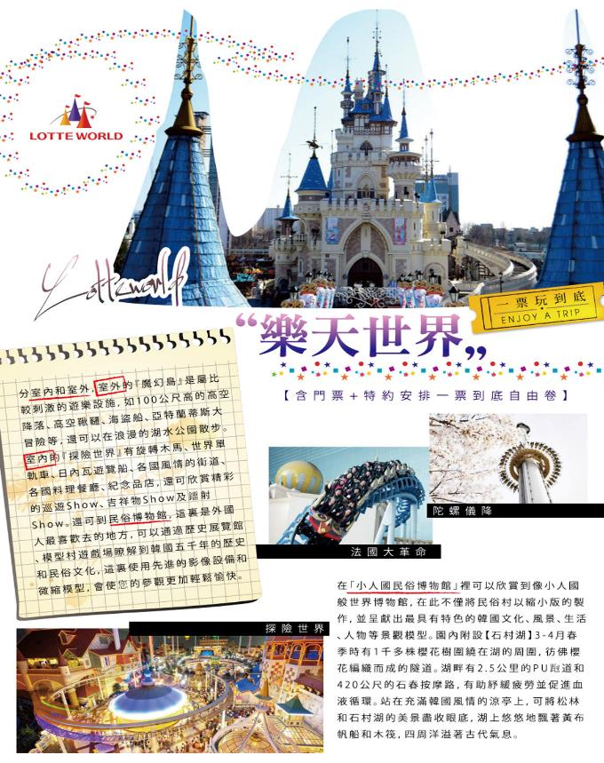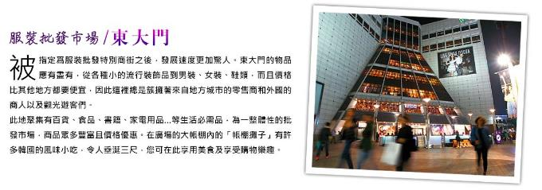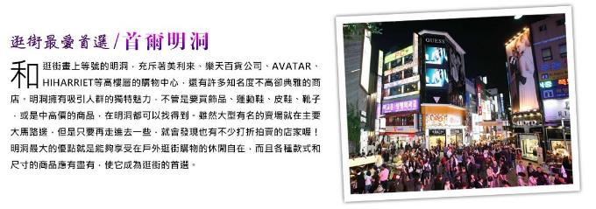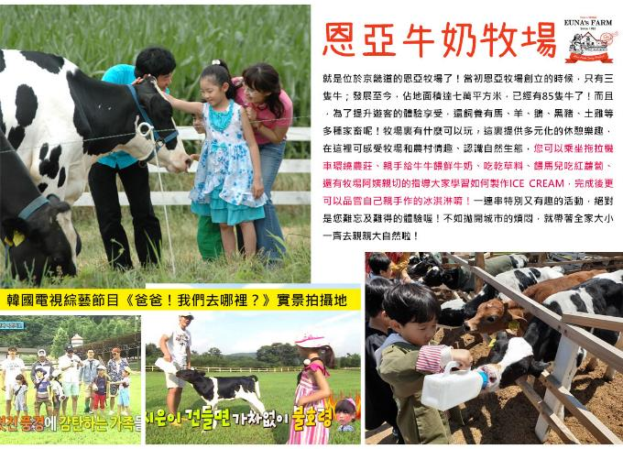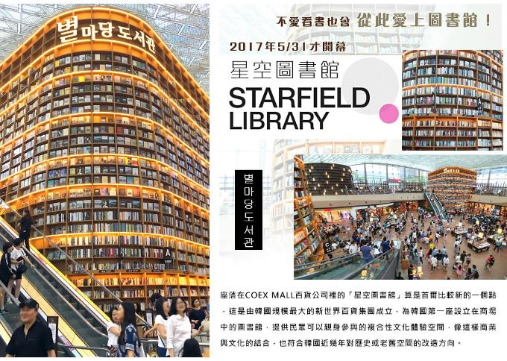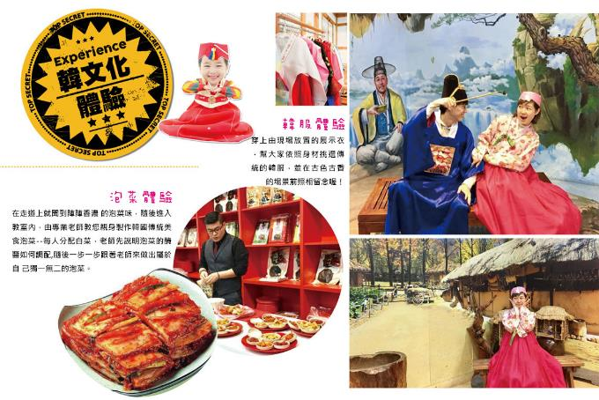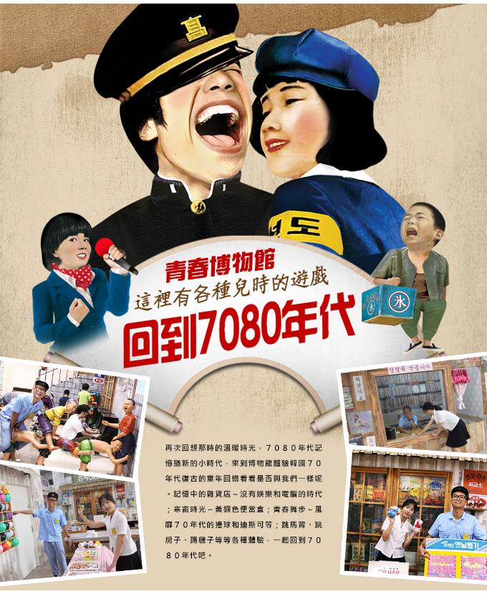
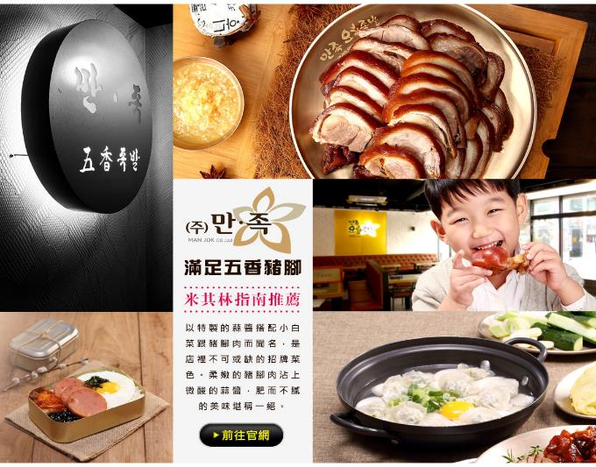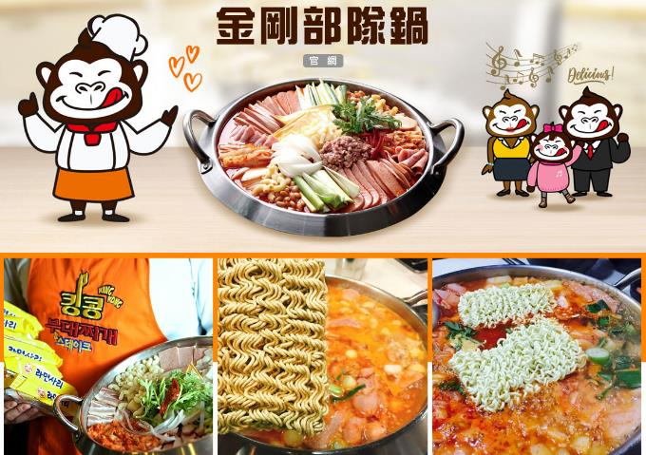

行程內容
第  1  天 | 台中→仁川 KE190 RMQ / ICN 18:50 / 22:40  台中清泉崗機場搭機前往仁川機場.抵達後由專業的導遊接往酒店休息。
 | 早餐：XXX 中餐：XXX 晚餐：機上套餐
 | 住宿： Riviera Verium Hotel 或 仁川海月觀光飯店 或同級
第  2  天 | 楊平浪漫兩水頭+櫸樹(韓劇“她很漂亮”拍攝地)→回憶的青春美術館→東大門綜合商場  【兩水頭里公園】這裡經常作為電影、廣告與電視劇、婚紗照的拍攝場景，也是攝影愛好者的取景地。當中以清晨瀰漫的水霧、古老電影中所出現的碼頭、冬天的雪景與日落時分最美~這裡是北漢江與南漢江的交會處，因而亦稱為「兩水里」。  【青春博物館】再次回想那時的溫暖時光，７０８０年代記憶猶新的小時代，來到博物館體驗韓國７０年代復古的童年回憶看看是否與我們一樣呢。記憶中的雜貨店～沒有娛樂和電腦的時代；寒窗時光～黃銅色便當盒；青春舞步～風靡７０年代的撞球和迪斯可等；跳馬背、跳房子、踢毽子等等各種體驗，一起回到７０８０年代吧。  【東大門市場】是首爾最具代表性的市場之一，東大門的物品應有盡有，從各種小的流行裝飾品到男裝、女裝、鞋類，而且價格比其他地方都要便宜，因此這裡總是簇擁著來自地方城市的零售商和外國的商人以及觀光遊客們。  註1：韓國導遊不提供換錢服務，請自行兌換韓圜。許多商家是現金交易，不收信用卡，記得準備現金購物。  註2：東大門設計廣場內各展覽館入內參觀時，敬請自行支付門票費用。
 | 早餐：飯店內用 中餐：金剛部隊鍋(白飯、拉麵無限供應) 晚餐：方便遊玩，敬請自理
 | 住宿： Riviera Verium Hotel 或 仁川海月觀光飯店 或同級
第  3  天 | 恩亞牛奶牧場（親手給牛牛餵鮮牛奶、吃乾草料、餵馬兒吃紅蘿蔔、DIY製作ICE CREAM體驗+品嚐冰淇淋）→驪州OUTLET→WELLI HILLI PARK崑多拉纜車+觀景台  【恩亞牛奶牧場】提供多元化的休憩樂趣，在這裡可感受牧場和農村情趣、認識自然生態，您可以親手給牛牛餵鮮牛奶、吃乾草料、餵馬兒吃紅蘿蔔、還有牧場阿姨親切的指導大家學習如何製作ICE CREAM，完成後更可以品嘗自己親手作的冰淇淋唷！一連串特別又有趣的活動，絕對是您難忘及難得的體驗喔！不如拋開城市的煩悶，就帶著全家大小一齊去親親大自然啦！  【WELLI HILLI PARK崑多拉纜車+觀景台】乘坐纜車還可以於山腳與山頂觀景台之間，在山頂觀景台可以一覽洪川的山川美景，白雪皚皚，風光壯麗。
 | 早餐：飯店內用 中餐：韓式直火燒肉+季節小菜 晚餐：馬鈴薯燉豬骨湯+韓式小菜
 | 住宿： WELLI HILLI PARK滑雪場渡假村(四人一戶、二人一室)
第  4  天 | 益善洞韓屋村(韓國SNS熱門打卡景點)→韓國IG爆紅打卡點~星空圖書館→樂天世界LOTTE WORLD (含門票+自由券+夢幻遊行)  【益善洞韓屋村】是位於首爾鍾路且歷史悠久的中心地帶，但相對來說，卻不太為人所知。但是近來因為有許多年輕藝術家和青年創業家落腳在此，並打造出十分具有個性的咖啡廳、餐廳以及手工藝品店等，讓益善洞成為能夠一次感受首爾多樣魅力的綜合文化空間，深受許多人的喜愛。而走在益善洞像迷宮的小巷內，會讓人有一種在進行尋寶之旅的感覺，現在就一起來一探究竟吧。  【星空圖書館】座落在COEX MALL百貨公司裡的「星空圖書館」算是首爾比較新的一個點，這是由韓國規模最大的新世界百貨集團成立，為韓國第一座設立在商場中的圖書館，提供民眾可以親身參與的複合性文化體驗空間，像這樣商業與文化的結合，也符合韓國近幾年對歷史或老舊空間的改造方向。  【樂天世界】是一座集遊樂，並具有文化內涵的超大型城市休閒遊樂園，園內有劇中男女主角充滿夢幻的~旋轉木馬外，還有世界最大的室內主題公園“驚險樂天世界”，漂浮湖水中的“魔術島”，此外還設有民俗館、劇場、電影院、滑冰場等。
 | 早餐：飯店內用 中餐：【北村家】豆腐鍋+營養石鍋飯+烤魚+季節小菜 晚餐：方便逛街，敬請自理
 | 住宿： 國際五星索羅卡門酒店 或同級
第  5  天 | 德壽宮→韓流時尚彩粧店→韓國文化體驗營(DIY泡菜+韓式點心+韓服體驗+海苔博物館)→首爾明洞  【德壽宮】德壽宮是朝鮮王朝最後的宮殿，位於大韓民國首爾市，宮內有許多朝鮮早期的歐式建築。  【泡菜文化體驗】由專業老師教您親身製作韓國傳統美食泡菜，老師先說明泡菜的醃醬如何調配，隨後一步一步跟著老師來做出屬於自己獨一無二的泡菜。隨後穿上由現場放置的展示衣，幫大家依照身材挑選傳統的韓服，並在古色古香的場景前照相留念喔！  【首爾明洞】整個韓國流行指標的代表地區，舉凡國內外知名品牌服飾、運動用品、流行文具雜貨等當年度最新流行時尚商品均可在這裡購買到。明洞的魅力，絕對令您難以招架，是個購物天堂。
 | 早餐：飯店內用 中餐：★米其林指南必比登推薦★百年土種蔘雞湯 晚餐：滿足五香豬腳+蕎麥麵+餃子湯
 | 住宿： 國際五星索羅卡門酒店 或同級
第  6  天 | 韓國超市巡禮→松月洞童話街→「仁川中國城」「炸醬麵一條街→仁川→台中 KE189 ICN / RMQ 15:30 / 17:40  【韓國超市巡禮】來韓國必逛連鎖超市，應有盡有的伴手禮、食品...等，讓您一次購足。  【松月洞童話街】 位於仁川中國城旁的松月洞童話村，這裡的房子不像其他的一些壁畫村是在房子上塗鴉，童話村這裡的房子很多都是有做立體設計，而且很多都是大家耳熟能詳的童話故事，是個非常適合大人小孩來走走拍照的好地方，同時也是IG網紅熱門打卡景點。  【仁川唐人街】在大大小小的巷弄中穿梭著，一起感受韓式中國風的氣氛吧！從1883年仁川港正式開港後，1884年清朝便在此建立了租界，並享有治外法權。過去此大部分都是販售進口中國物品的商店，但現在幾乎只剩下中國料理店留存。
 | 早餐：飯店內用 中餐：道地韓式美食~韓式炸醬麵+糖醋肉(四人一份)+韓式泡菜 晚餐：機上套餐
 | 住宿： 溫暖的家

注意事項
《成團人數》
- 本行程最低出團人數16人以上(含)，最多為42人以下(含)，台灣地區將派遣合格領隊隨行服務。
《行程費用不包含以下項目》
- 售價不含全程領隊、導遊及司機之服務費，每人每日300元台幣。
- 個人新辦護照費用。
- 旅遊平安保險及旅遊不便險。
- 若於韓國確診時之隔離飯店及相關車資等費用。
- 返台檢疫要求之檢測、隔離飯店及相關車資等費用。
- 純係私人之消費：如行李超重費、自購商品、飲料酒類、洗衣、電話、電報及私人交通費。
- 若為一位大人 或 一位大人帶一位嬰兒報名參加，或需求單人入住一間房，需加收單房差。
- 一經確認後如個人因素取消或被拒絕入境韓國，將無法申請退費。
- 團體旅責險不包含當地染疫後的所有醫療費用。
《大韓航空注意事項》
- 此團型使用團體機位，航班不可指定、不可延回、不可更改進出點、不可指定座位。
- 若需指定航班，建議改訂個人機票，以確保訂到您所需之航班，加價幅度依各航空公司之規定，另外提供報價。
- 航空公司保留航班時間調整及變更之權利。
- 此航班包含托運行李: 手提行李: 10公斤內 (1手提行李箱+1件個人隨身包)，托運行李: 1件23公斤內 (不可分件)。
- 此航班機上含餐食和水。
- 請務必於起飛前3小時抵達機場辦理登機手續，逾時關櫃旅客需自行負責。
- 大韓航空關櫃時間為起飛前1小時左右，逾時未能辦妥登機手續敬請自行負責。
《參團須知與相關提醒》
- 以上行程僅供參考，正確之行程內容、班機時間、降落城市及住宿飯店，請以行前說明會資料為準。
- 團體若為特殊拜會團、會議參展團、學生團體，不適用於本行程之報價，需另行報價。
- 本行程恕不接受韓籍旅客及其家屬參團;當地參團須提供來回電子機票，恕不接受於韓國打工度假及工作者參團。
- 特殊規定如下：參加本行程若逢以下條件限定，費用需另計：
A.此行程報價限持中華民國護照散客參團適用，整組包團、參展團、會議團、學生團等特殊團體需另行估價，詳情請洽詢您的服務人員。旅客若提供或隱瞞不實資料經查明屬實，本公司有權拒收訂單，此為維護雙方誠信及旅遊品質，造成不便之處，敬請見諒。
B.學生及外籍人士(不含韓國籍)，單持一本外國護照者，每人需加收NTD6,500元。
C.單筆訂單不足24歲及65歲以上報名人數不可超過半數，若超過半數則價格另議～請洽業務人員。
D.此行程報價僅適用於正常之散客報名，如遇特殊團體則團費需另計～請洽業務人員。
- 本行程設定為團體旅遊行程，故為顧及旅客於出遊期間之人身安全及相關問題，於旅遊行程期間，恕無法接受脫隊之要求；若因此而無法滿足您的旅遊需求，建議您另行選購團體自由行或航空公司套裝自由行，不便之處，尚祈鑒諒。亦不接受單幫客，僅能接受持台灣護照之旅客參團，持非台灣護照者，請洽業務人員另行報價確認。
- 本團體行程景點若客人不參加者，視為自動棄權，恕無法退費，本產品報價中所含景點門票等均按旅行社扣價核算，旅客不再享受其他折扣與優惠，亦不另行退還差價。
- 為考量旅客自身之旅遊安全並顧及同團其它團員之旅遊權益，年滿70以上及行動不便者之貴賓須有同行家人，方始接受報名，不便之處，尚祈鑑諒。
- 韓國因響應環保減少廢氣、汽機車、大型車停車超過3分鐘即須熄火關閉引擎，否則將會記點罰款，故司機會等客人上車後再開引擎及空調，請見諒！

